ЗАДАНИЕ ДЛЯ УЧАЩИХСЯ 2 КЛАСС 5-ЛЕТНЯЯ ДПОП (п. Восточный),
5 КЛАСС 8-ЛЕТНЯЯ ДПОП (п. Кадала, п. Аэропорт)

ПРЕДМЕТ – РИСУНОК
Задание: Перспективное рисование. Повторение правил линейной перспективы.
Рисование геометрических тел с учётом положения предметов (рисование по фотографии)

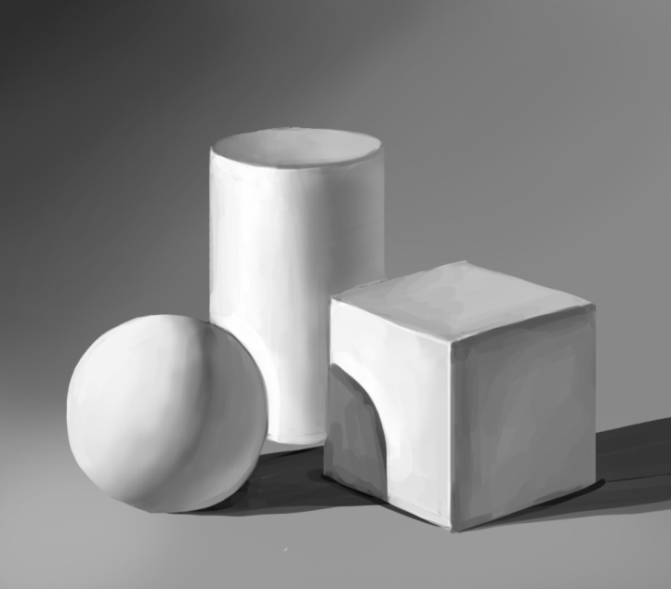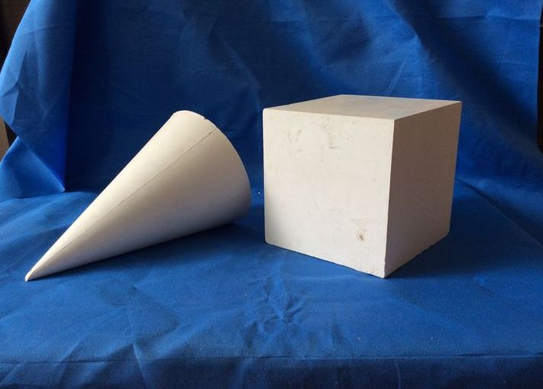

Примеры:
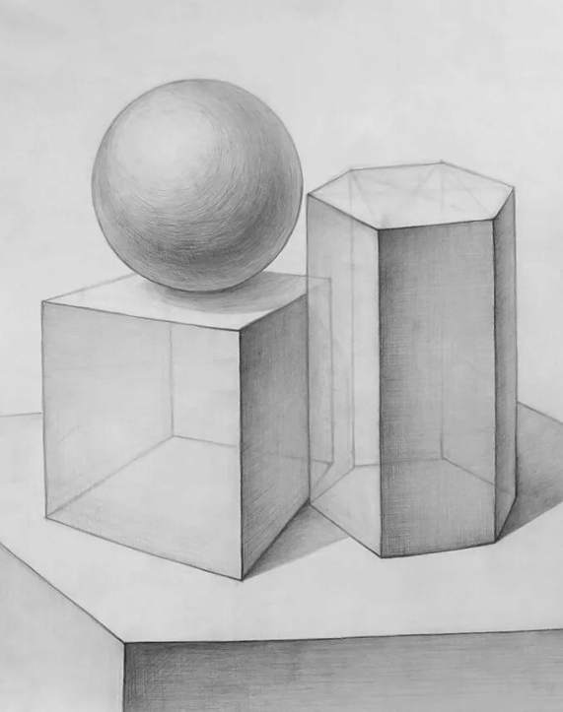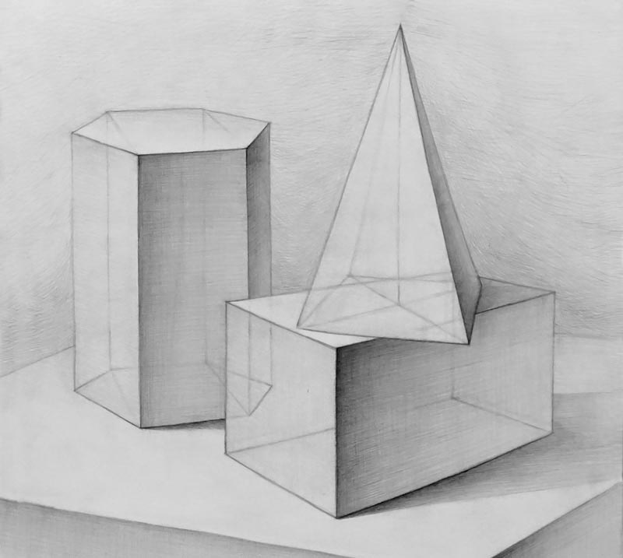

ПРЕДМЕТ – ЖИВОПИСЬ
Задание: Этюд из двух предметов в технике акварель (вазочка, кружка, фрукты) по фотографии – 2 шт., формат А-4.

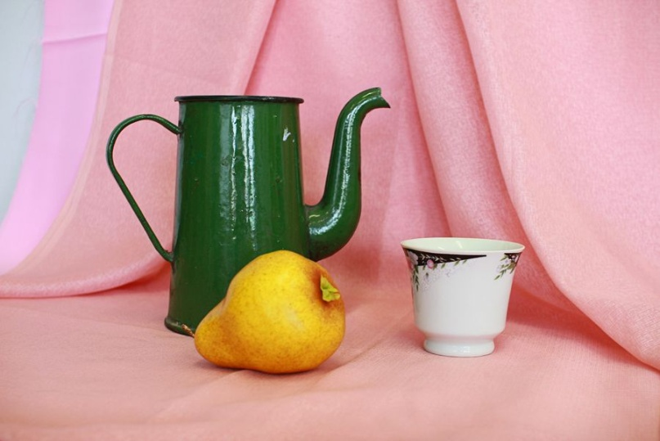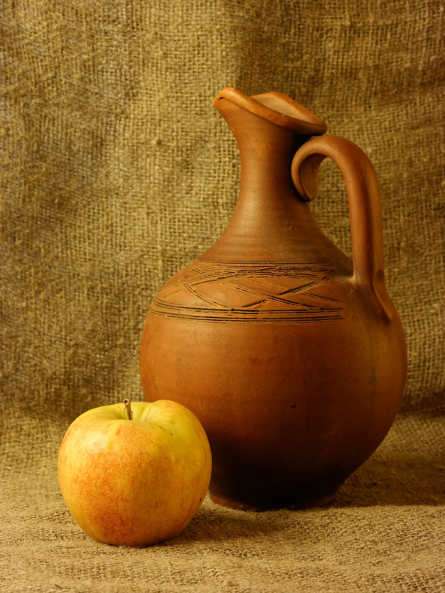

ПРЕДМЕТ – КОМПОЗИЦИЯ СТАНКОВАЯ
Задание: Сюжетная композиция. Композиция на тему: «Моя Родина», «Народные праздники»
Пример
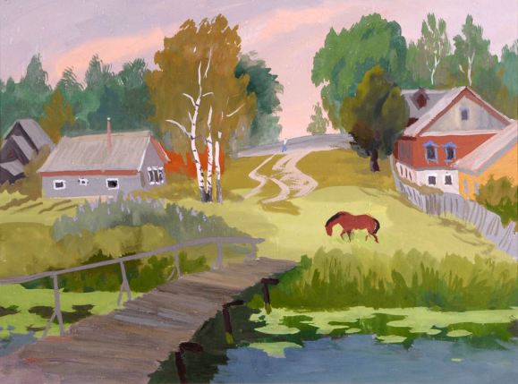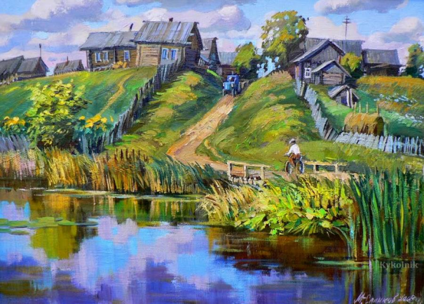
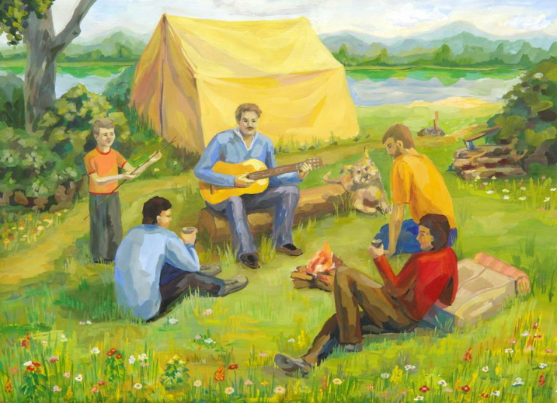
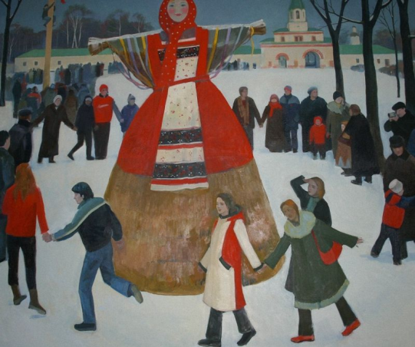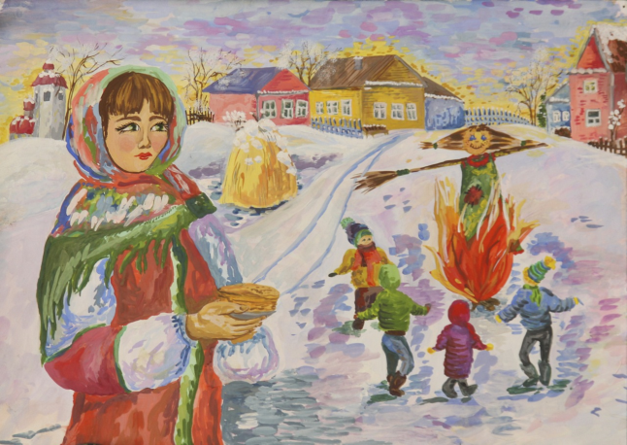

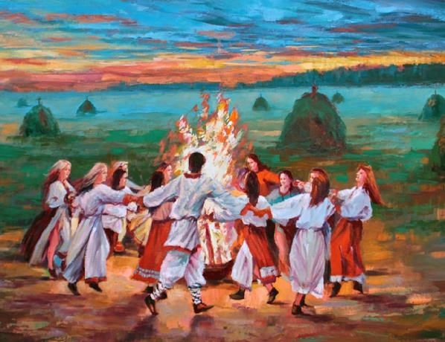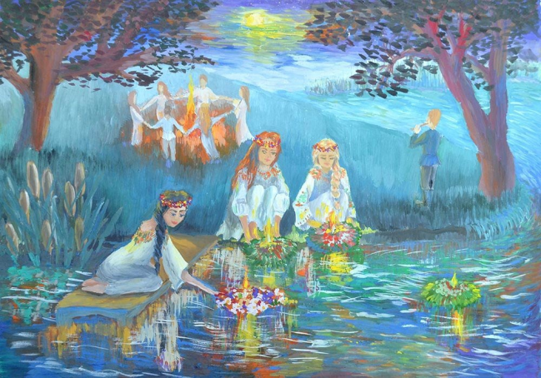

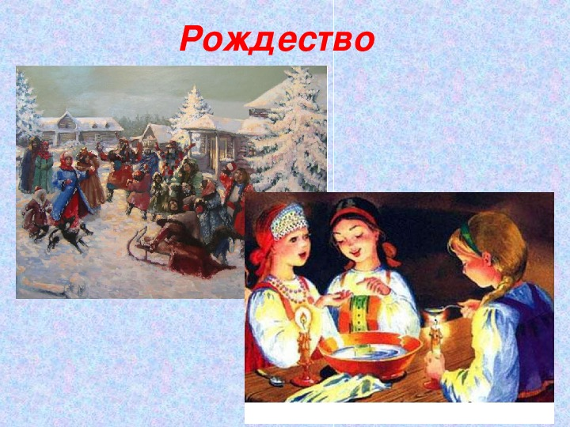

ПРЕДМЕТ – КОМПОЗИЦИЯ ПРИКЛАДНАЯ
Задание: Стилизация. Копирование природной формы с образца. Насекомые. Птицы
Пример:

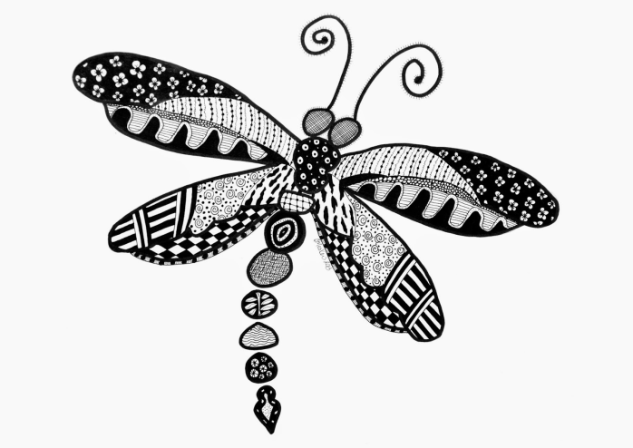

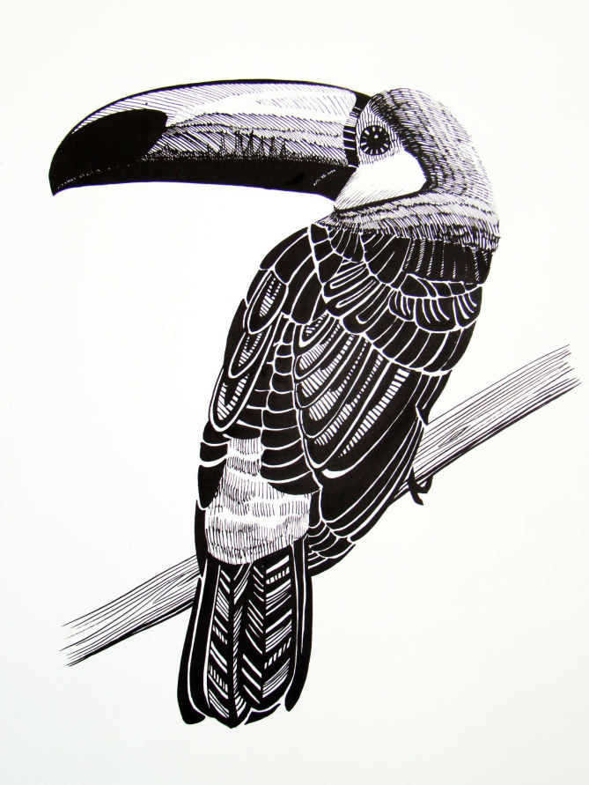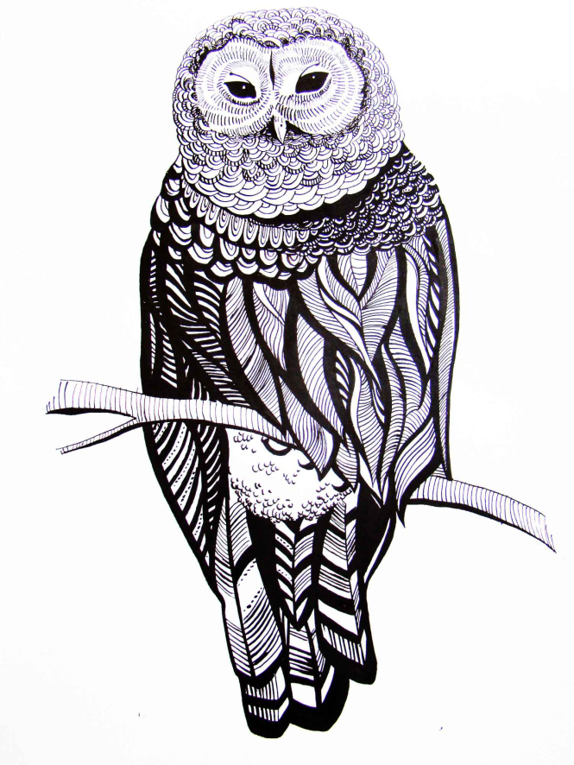

ИСТОРИЯ ИЗОБРАЗИТЕЛЬНОГО ИСКУССТВА
Задание: Египетский орнамент (презентация).
Выполнить зарисовки египетского амулета или орнамента.

Пример:
